Nordrhein-Westfalen

Qualifikationsphase 2:
Spanisch als fortgeführte Fremdsprache
(Grundkurs)

Vorlage zur Erstellung
eines schulinternen Curriculums
zu Bachillerato und den Themen-arbeitsheften für die Oberstufe
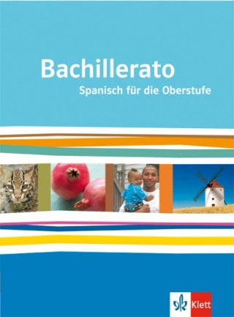

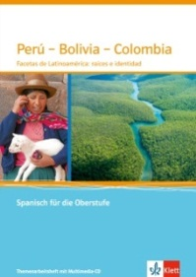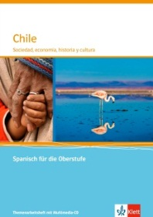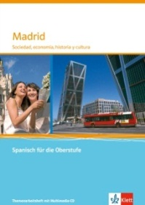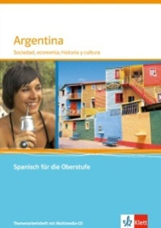
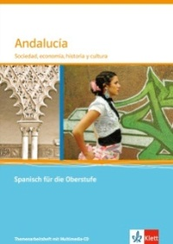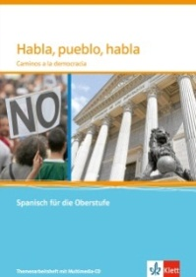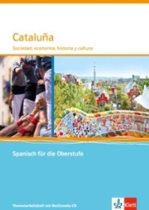

Unterrichtsvorhaben I | Unterrichtsvorhaben II
Thema: Aspectos políticos y sociales de la España de hoy | Thema: Chile – facetas sociales y culturales de hoy
Inhaltliche Schwerpunkte:  - Política y medios  - Diversidad cultural  - El papel de la mujer / igualdad  - La capital Madrid | Inhaltliche Schwerpunkte:  - El Chile de hoy  - Sociedad y economía  - Santiago de Chile
Schwerpunktmäßig zu erwerbende  (Teil-)Kompetenzen  - Hör- / Hör-Sehverstehen: Gesamtaussage, Hauptaussagen und Einzelinformationen aus auditiven und audiovisuellen Texten entnehmen; wesentliche Einstellungen der Sprechenden erfassen  - Leseverstehen: Sachtexten Hauptaussagen und Einzelinformationen entnehmen und dabei auch implizite Informationen erschließen  - Sprechen – an Gesprächen teilnehmen: sich an Gesprächssituationen in unterschiedlichen Rollen beteiligen  - Schreiben: Stellung zu einem politischen oder ökologischen Thema nehmen  - Sprachmittlung: schriftlich adressatengerecht und situationsangemessen mitteln  - Text- und Medienkompetenz: Sachtexte  - Verfügen über sprachliche Mittel: Verfügen über ein breites Spektrum sprachlicher Mittel, insbes. die Verwendung der Konditionalsätze  Zeitbedarf: ca. 20-25 Std. | Schwerpunktmäßig zu erwerbende  (Teil-)Kompetenzen  - Hör- / Hör-Sehverstehen: komplexen medial vermittelten Texten (z. B. Werbespots) die Gesamtaussage, Hauptaussagen und Einzelinformationen entnehmen  - Leseverstehen: Sachtexten und literarischen Texten (z. B. Romanauszügen) Hauptaussagen und Einzelinformationen entnehmen und dabei auch implizite Informationen erschließen  - Sprechen – zusammenhängendes Sprechen: Arbeitsergebnisse und Präsentationen flüssig darbieten und kommentieren  - Verfügen über sprachliche Mittel: Verfügen über ein breites Spektrum sprachlicher Mittel, insbes. die Verwendung von Konstruktionen mit dem Partizip  Zeitbedarf: ca. 15-20 Std.
Materialien:  - Bachillerato (978-3-12-536912-2):  Dossier 5: Imágenes de España  - Themenheft Madrid (978-3-12-536956-6)  - Themenheft Andalucía (978-3-12-536953-5)  - Themenheft Habla, pueblo, habla (978-3-12-536951-1) | Materialien:  - Bachillerato (978-3-12-536912-2):  Dossier 2: Chile – un país de contrastes  - Themenheft Chile (978-3-12-536949-8) (in Vorbereitung)  - Themenheft Habla, pueblo, habla (978-3-12-536951-1)

Unterrichtsvorhaben III | Unterrichtsvorhaben IV
Thema: Cataluña y el bilingüismo | Thema: América latina: sociedad, historia y cultura
Inhaltliche Schwerpunkte:  - Las autonomías españolas  - Historia y política  - Cultura, lengua y sociedad  - Economía y turismo | Inhaltliche Schwerpunkte:  - Centroamérica y el Caribe: sociedad, historia y cultura  - Perú: sociedad, historia y cultura  - Bolivia: sociedad, historia y cultura  - Colombia: sociedad, historia y cultura  - Argentina: sociedad, historia y cultura
Schwerpunktmäßig zu erwerbende  (Teil-)Kompetenzen  - Hör- / Hör-Sehverstehen: Gesamtaussage, Hauptaussagen und Einzelinformationen aus auditiven und audiovisuellen Texten entnehmen.  - Leseverstehen: Sachtexten Hauptaussagen und Einzelinformationen entnehmen  - Sprechen – zusammenhängendes Sprechen: Arbeitsergebnisse und Präsentationen darbieten und kommentieren sowie ggf. auf Nachfragen eingehen  - Sprachmittlung: schriftlich adressatengerecht und situationsangemessen mitteln  - Verfügen über sprachliche Mittel: Verfügen über ein breites Spektrum sprachlicher Mittel  Zeitbedarf: ca. 10-15 Std. | Schwerpunktmäßig zu erwerbende  (Teil-)Kompetenzen  - Leseverstehen: Sachtexten Hauptaussagen und Einzelinformationen entnehmen und dabei auch implizite Informationen erschließen  - Sprechen – an Gesprächen teilnehmen: sich an Gesprächssituationen in unterschiedlichen Rollen beteiligen  - Schreiben: einen Kommentar verfassen  - Sprachmittlung: bei der Sprachmittlung auf der Grundlage ihrer vertieften interkulturellen Kompetenz Informationen adressatengerecht bündeln oder ergänzen  - Text- und Medienkompetenz: Gedicht, Romanauszug  - Verfügen über sprachliche Mittel: Verfügen über ein breites Spektrum sprachlicher Mittel, insbes. die Verwendung der Vergangenheitszeiten  Zeitbedarf: ca. 20-25 Std.
Materialien:  - Bachillerato (978-3-12-536912-2):  Dossier 5: Imágenes de España  - Themenheft Cataluña (978-3-12-536948-1) (in Vorbereitung) | Materialien:  - Bachillerato (978-3-12-536912-2):  Dossier 3: Centroamérica y el Caribe  - Themenheft Perú – Bolivia – Colombia (978-3-12-536954-2)  - Themenheft Argentina (978-3-12-536947-4) (in Vorbereitung)

